จำนวนและสภาพสถานที่ที่มีความพร้อมสำหรับใช้ในการจัดกิจกกรรมลูกเสือ
โรงเรียนกุดเข้ห้วยบงวิทยานุกูล จำนวน 8 รายการ มีสภาพสถานที่ที่มีความพร้อมสำหรับใช้ในการจัดกิจกรรมลูกเสือ
1.สนามฟุตบอล
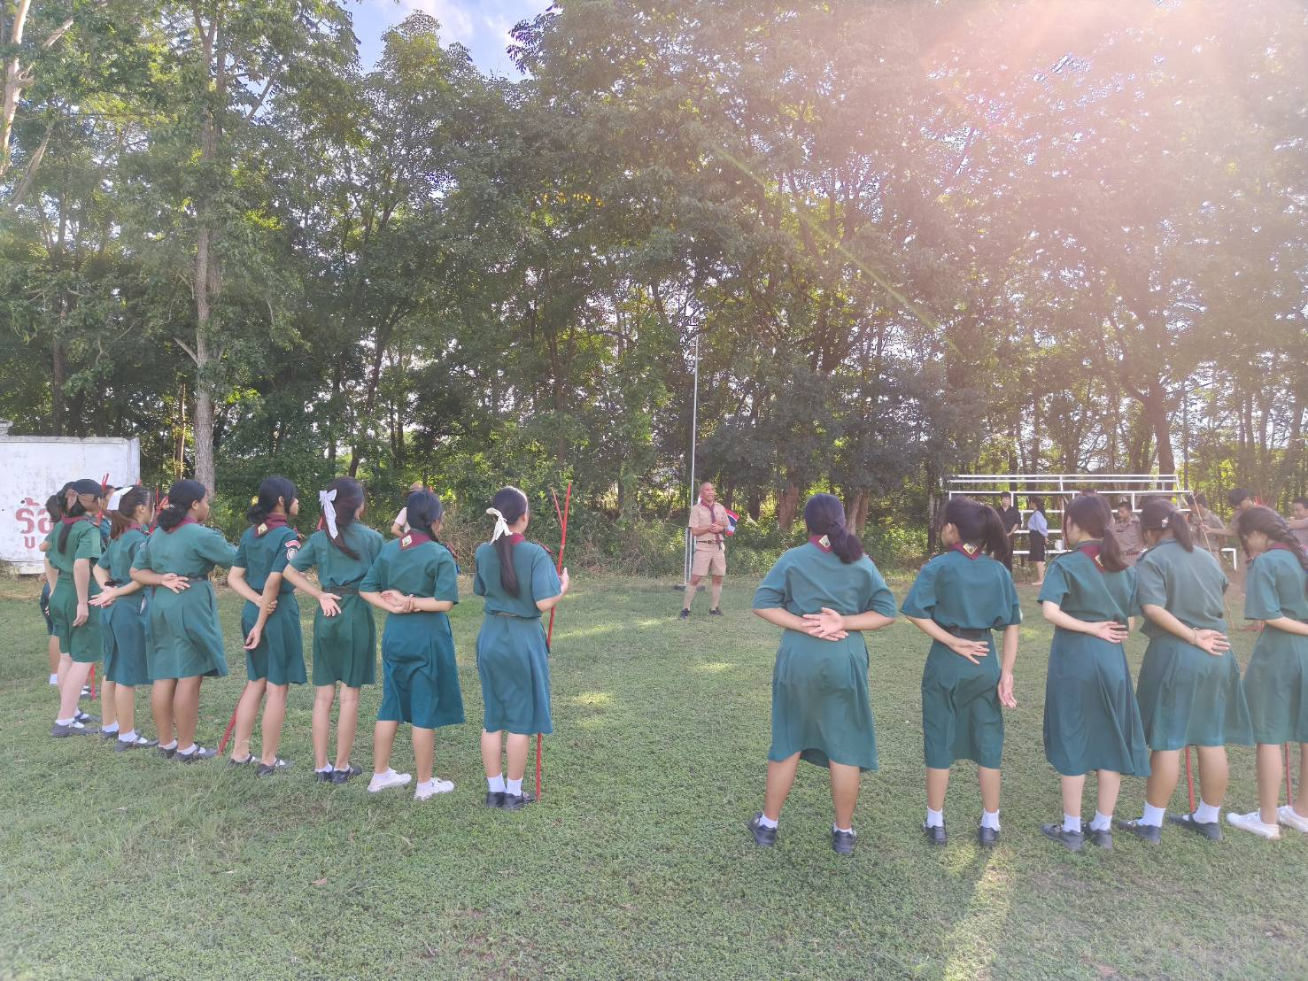

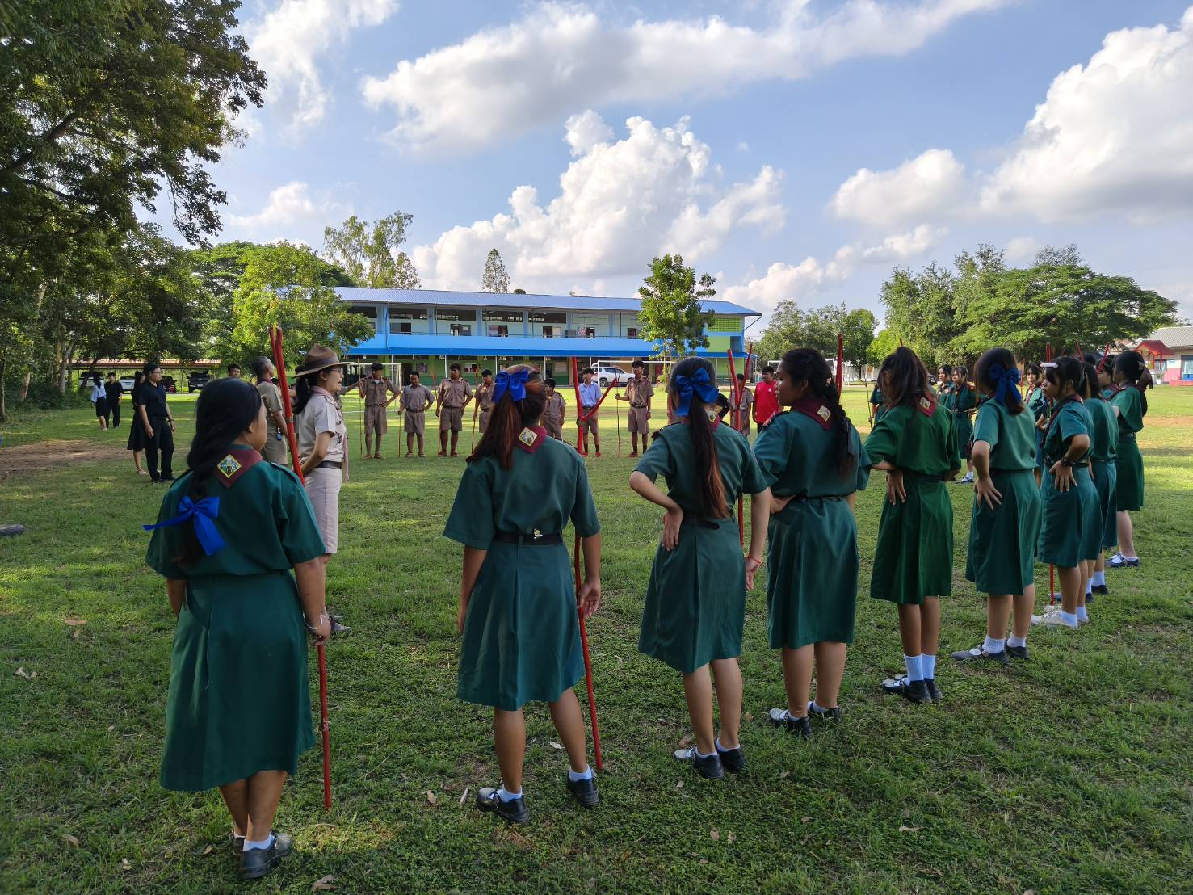
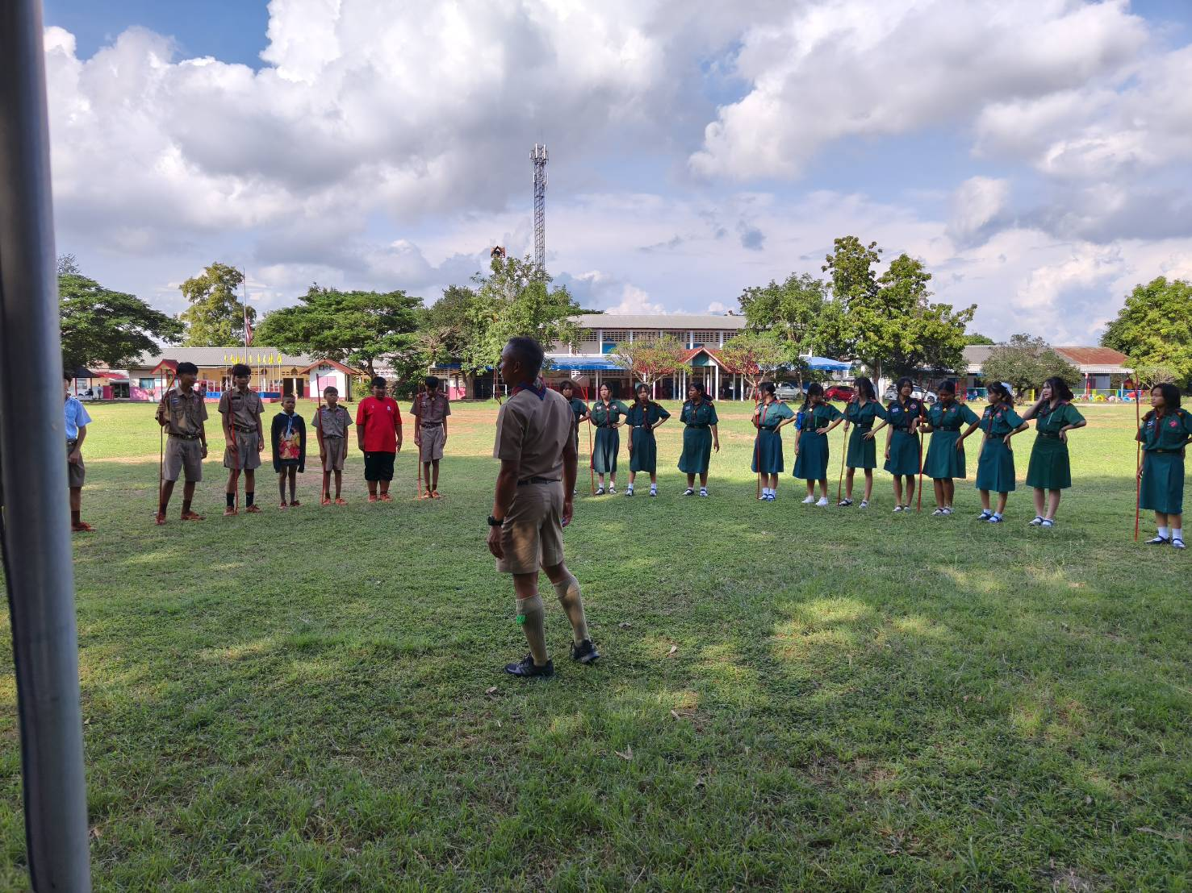

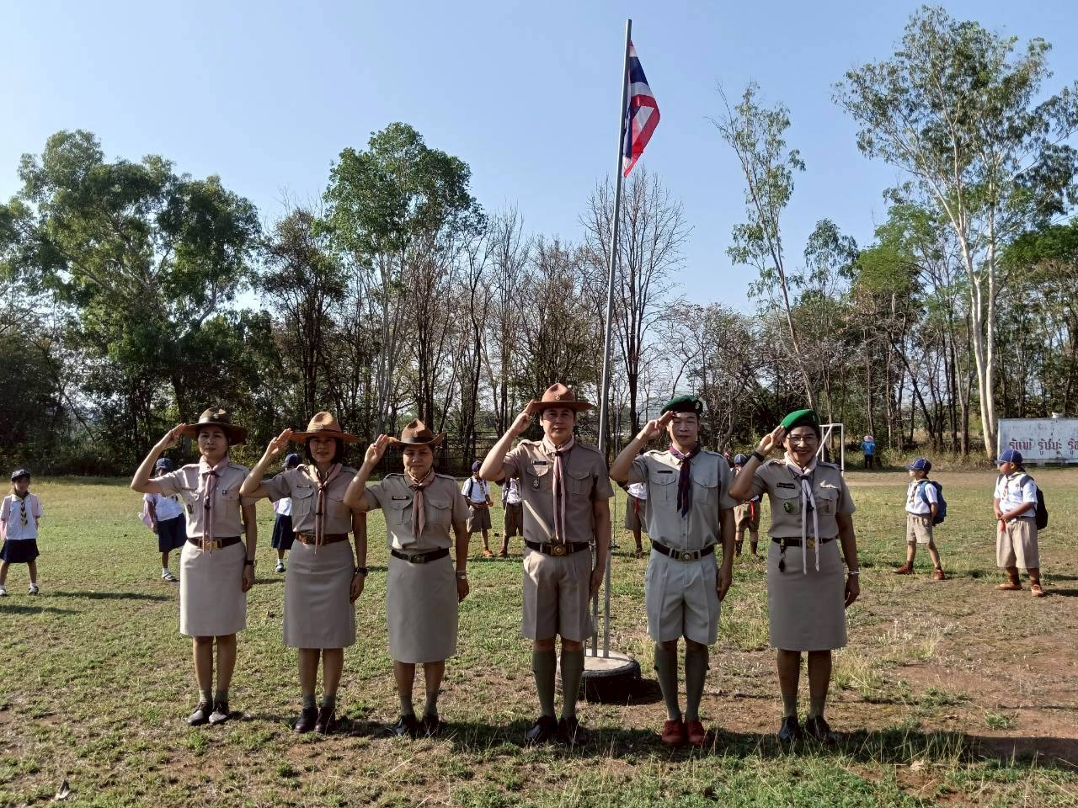
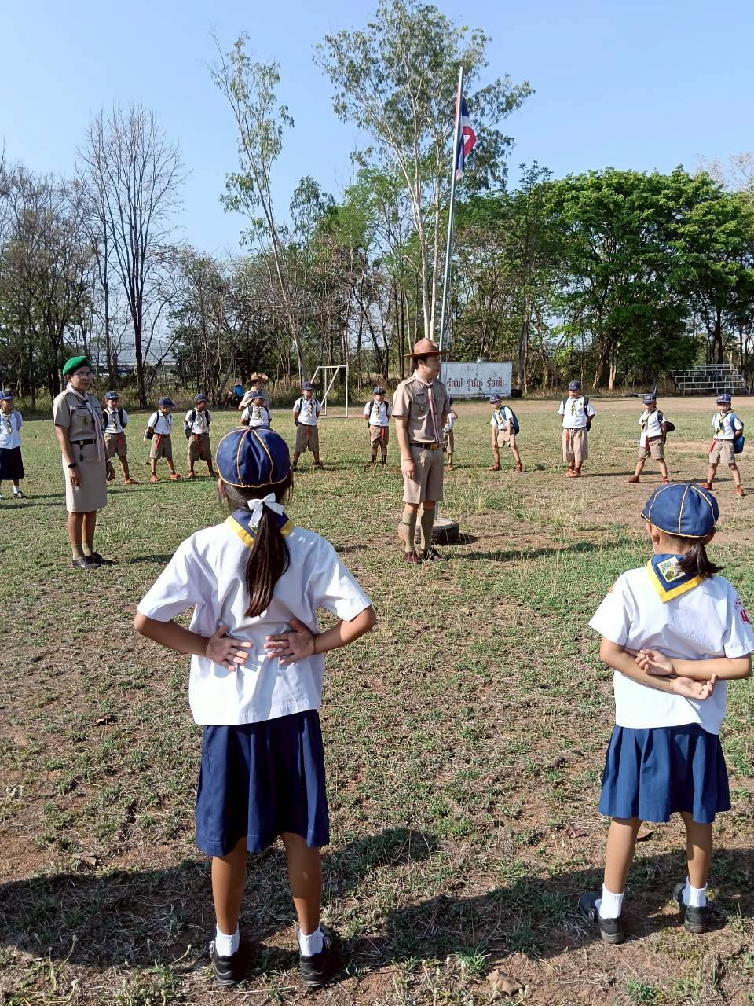

2.ลานหน้าห้อง ป.1-3
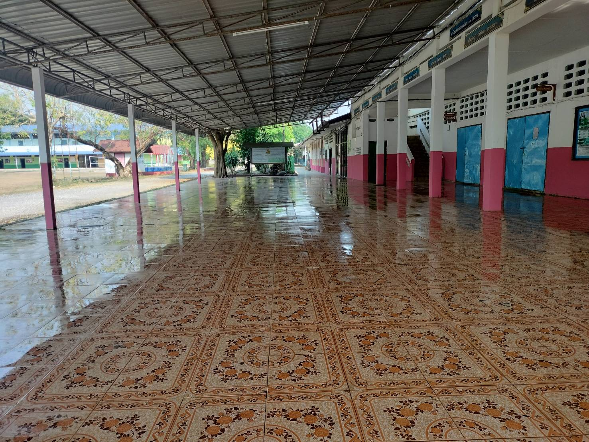

3.หอประชุมอเนกประสงค์
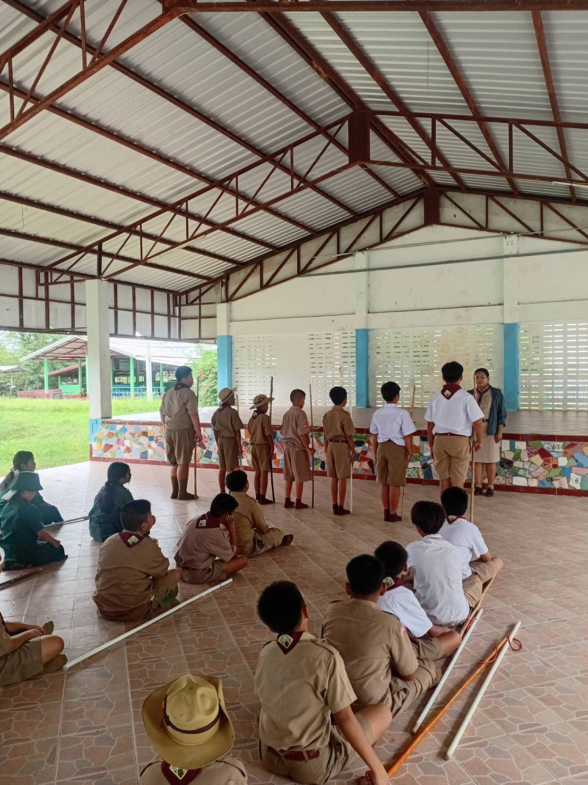

4.ห้องน้ำ
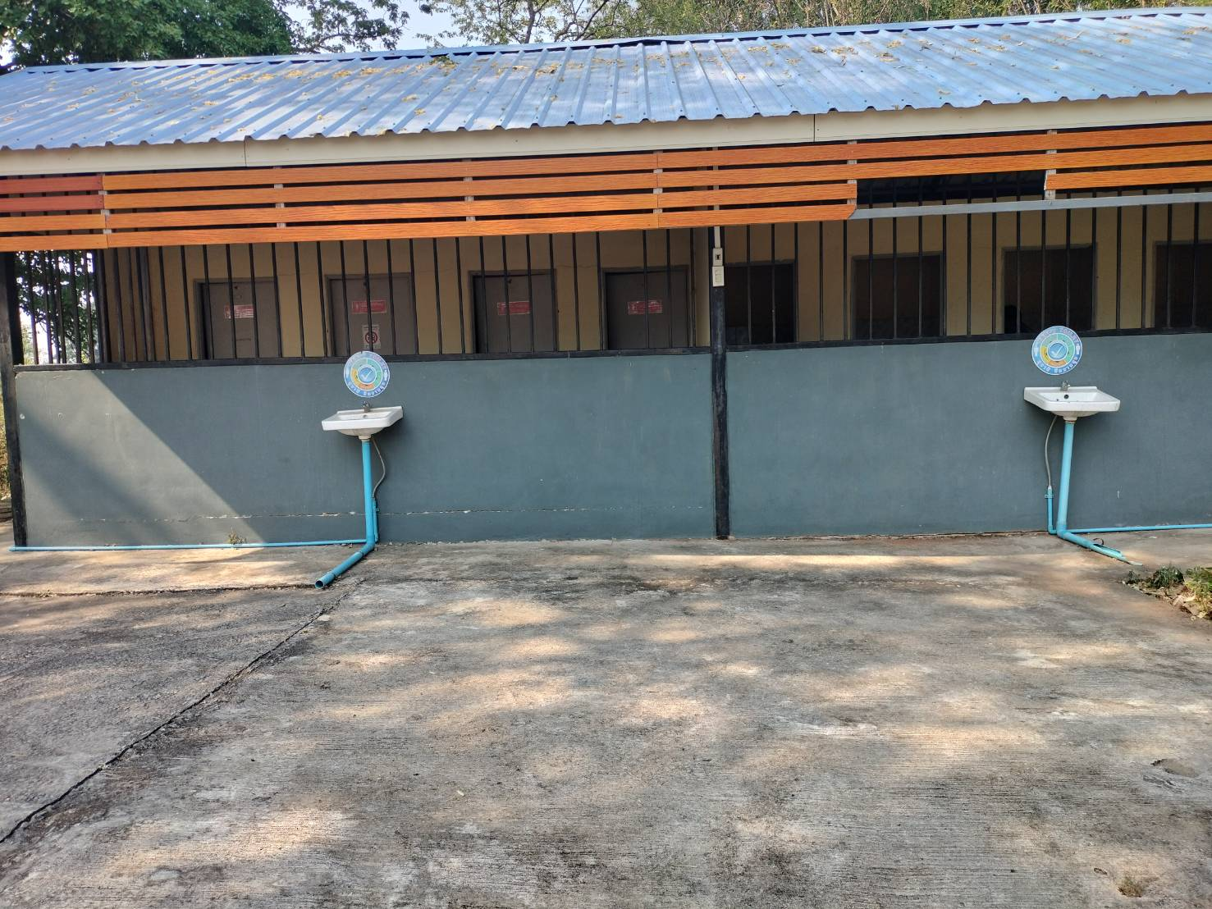

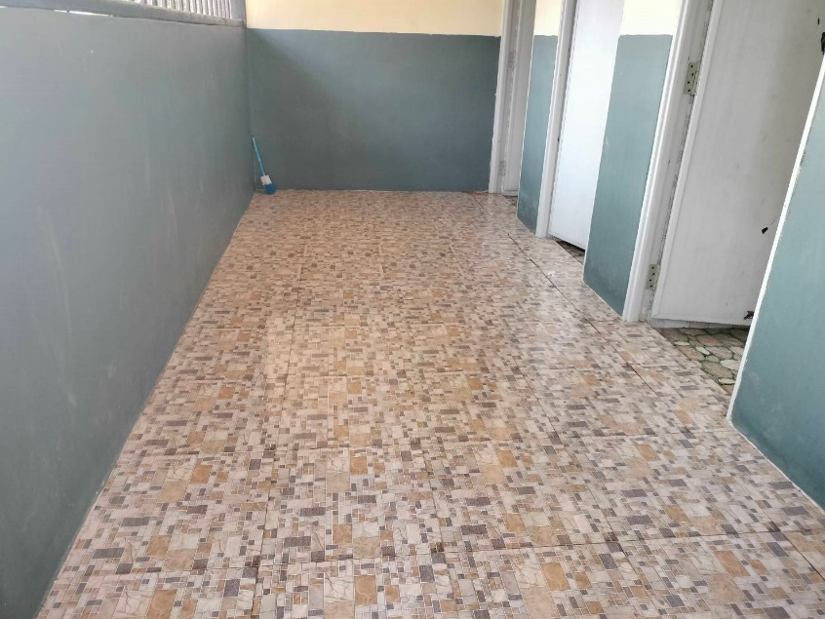

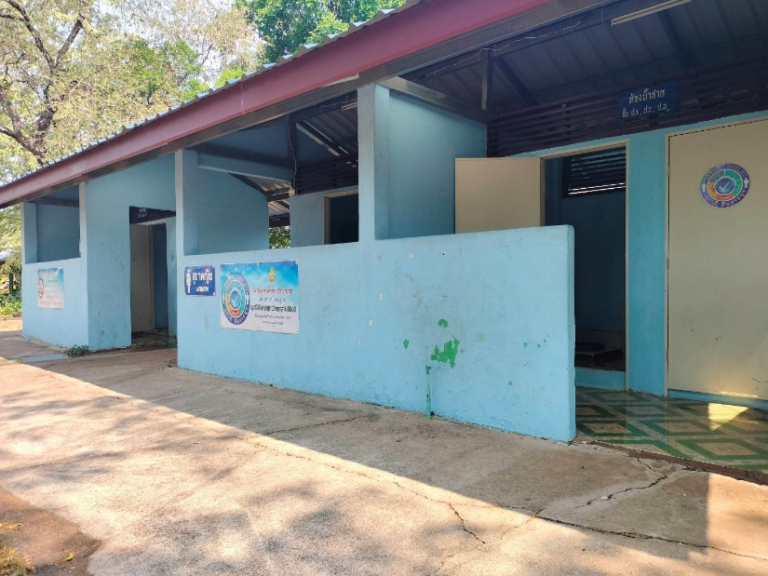

5.ภายในอาคารเรียน
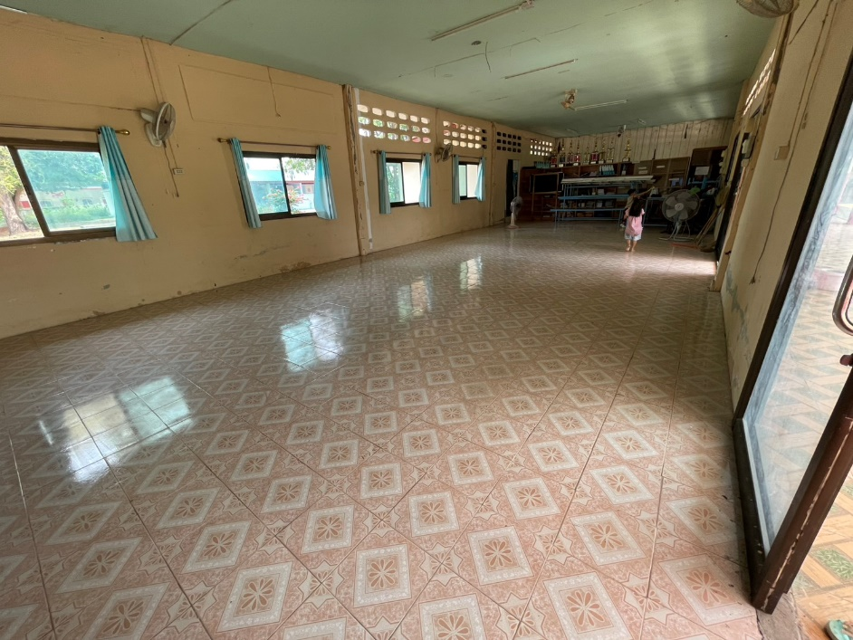
6.หน้าห้องผู้อำนวยการ
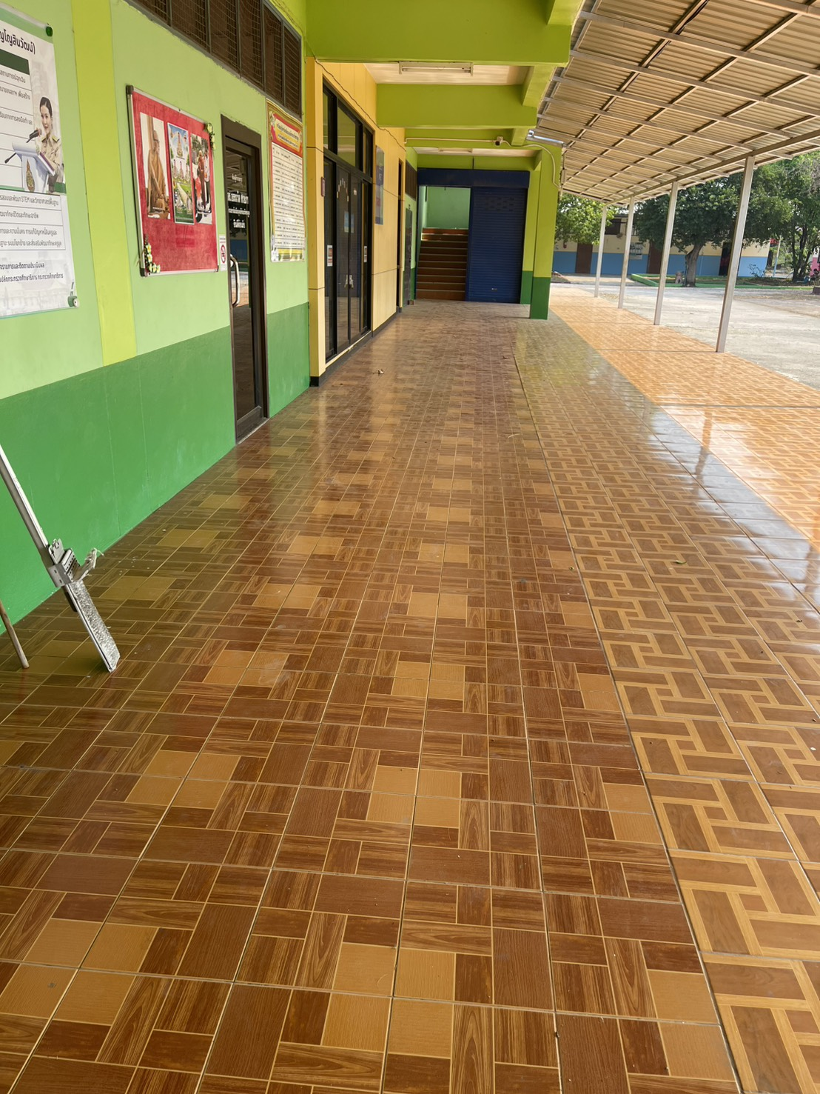

7.จุดบริการน้ำดื่ม
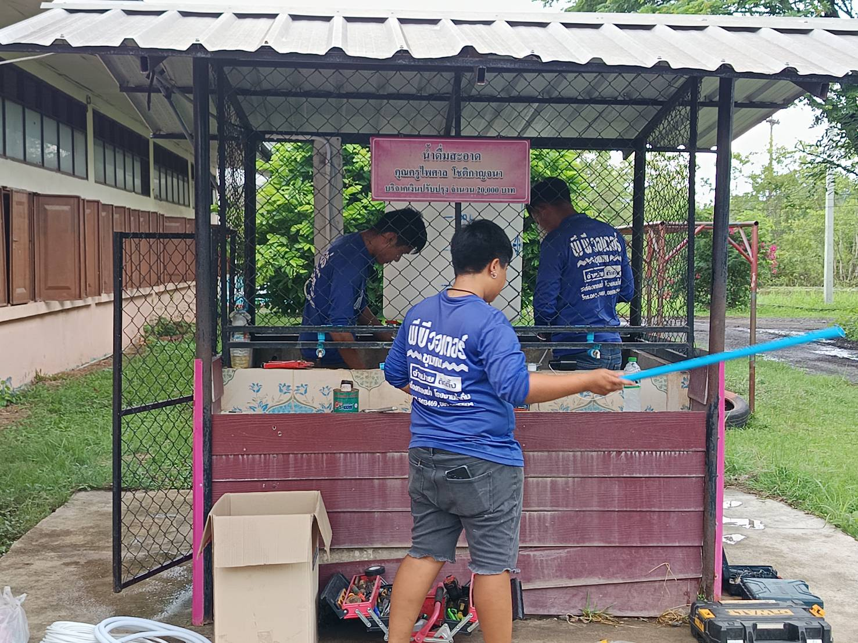

8.หน้าเสาธง
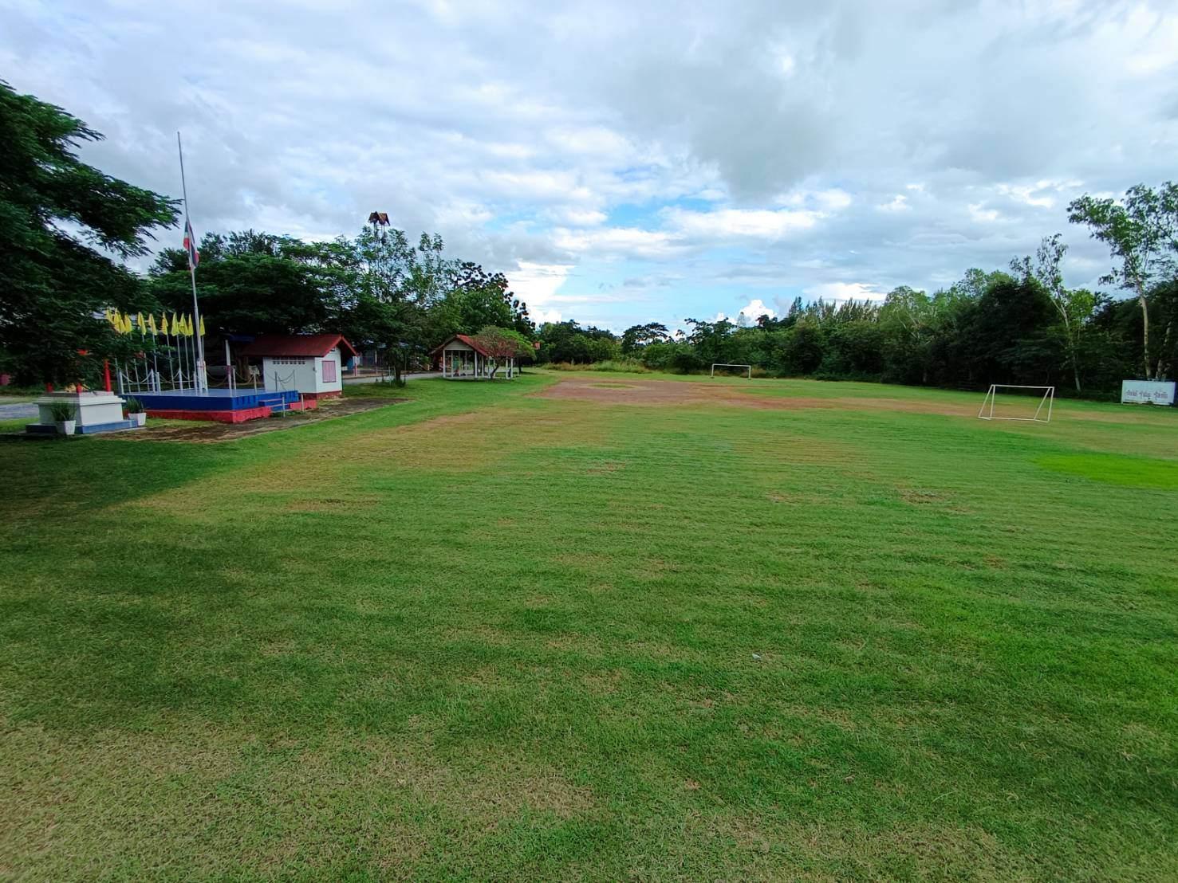

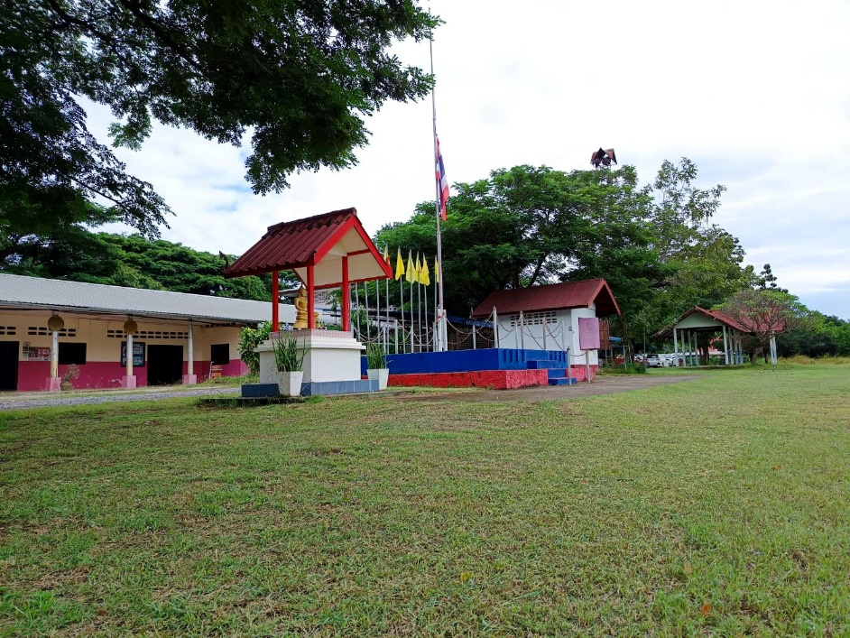


ขอรับรองข้อมูลถูกต้อง

นายอรรถวัต ทวยภา
ผู้อำนวยการลูกเสือโรงเรียนกุดเข้ห้วยบงวิทยานุกูล

